# ΦΥΛΛΟ ΕΡΓΑΣΙΑΣ 1

1. Στο περιβάλλον Scratch, ανοίξτε το project louloudi που συντάξατε στο προηγούμενο μάθημα

Δημιουργήστε κατάλληλη μεταβλητή ώστε το πόσα θα είναι τα πέταλα του λουλουδιού να δίνεται κάθε φορά από το πληκτρολόγιο

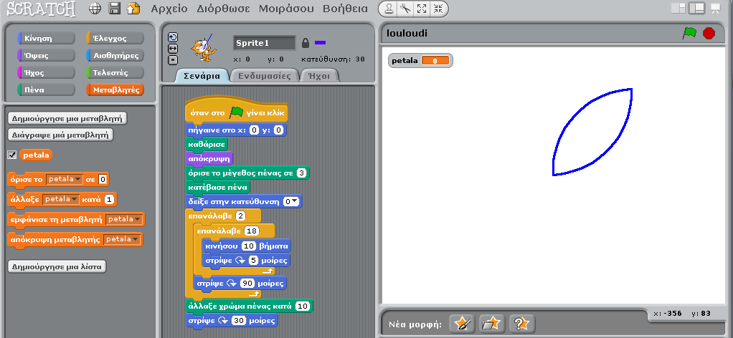

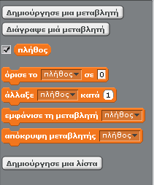

2. Ανοίξτε το αρχείο tetragwno2 που σχεδιάζει 20 τετράγωνα και τροποποιείστε το έτσι ώστε το πλήθος των τετραγώνων να δίνεται μέσω μίας μεταβλητής

3. Στην συνέχεια μέσω δεύτερης μεταβλητής να δίνεται και το μήκος του τετραγώνου (τιμές για το μήκος στο διάστημα 50-250)

